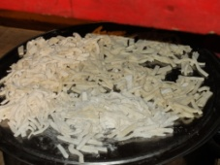
Recette Thupka
( soupe à base de pâte )
Les pâtes:
Versez une petite quantité d’eau salée dans 100g de farine, petit à petit.
Travaillez la pâte 10’, laissez reposer 30’ .
Au rouleau, étalez ensuite la pâte en rond, jusqu’à l’épaisseur souhaitée. Farinez.
– Roulez la pâte sur elle-même, puis coupez des tronçons de moins d’1cm (ce sera la largeur de vos pâtes). Laissez reposer 30’

La soupe :
– Dans une cocote, faites chauffer l’huile..
–Ajoutez du gingembre en petits dés, à votre goût et laissez revenir.
– Rajoutez des pommes de terre coupées en allumettes, faites revenir.
– Ajoutez un fond d’eau, puis des petits morceaux de fromage de Yak séchés (on peut tenter le parmesan…) Essayer plutôt avec du fromage à pâte dur.
– Après 3/4 min, ajoutez une bonne quantité d’eau. Laissez mijoter 15 min environ.
– Ajoutez pousses d’épinards ou cresson.
– Laissez de nouveau mijoter10 min, puis rajoutez 2 ou 3 tomates coupées en dés.
– Après 5’, vous pouvez ajouter les pâtes.
– Un peu avant la fin de la cuisson des pâtes, ajoutez de la ciboule ciselée.

